表單一 | 裝潢申請【基本攤位申請表】 | 繳交期限
 |  | 108年10月9日

基本攤位申請表
附件一

展出名稱：2019台中工具機展  展出日期：2019/11/07-11/11  伸邦有限公司 |  |  |  |  |  |  |  | 聯絡人：楊蕙君#26 E-mail：cindy@king-post.com.tw  聯絡人：陳俐君#24 E-mail：jun@king-post.com.tw  TEL：(04)2693-3011 FAX：(04)2693-2911
◎基本攤位隔間(含)以下設備，所附桌椅可不使用但不可退換貨或退費
1.隔間牆(3Mx3Mx2.5M) 2.公司招牌1組 3.接待桌1張 4.摺疊椅1張
5.地毯(八成新) 6.白光省電投光燈(13W)3盞 7.插座110伏特5安培 1個
◎ 淨地或贈地如需升為標準攤位1格3Mx3M，需付攤位費用(不含電)，攤位費用繳交至伸邦有限公司。
◎ 攤位用電則需向鴻冠水電申請。裝潢不含任何用電。
一、【大會配置基本攤位規格說明】 ※大會標配基本配備可不要，但不可退費或更換。
基本攤位配備 |  |  |  |  |  |  |  |  | 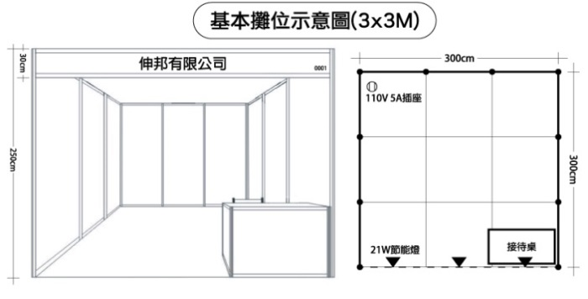
項目 |  |  | 數量 | 項目 |  |  | 數量
攤位(3Mx3MxH2.5M) |  |  | 1 | 公司名稱(中文或英文) |  |  | 1
地毯八成新(3Mx3M) |  |  | 1 | 接待桌(100x50xH75cm) |  |  | 1
13W節能燈(白光) |  |  | 3 | 摺疊椅 |  |  | 1
110V 5A插座(2孔) |  |  | 1
※大會贈送之攤位，為空地無提供基本裝潢，須另行付費。
※自行裝潢者須配合主辦單位之規定。
二、請於下方框線內填寫貴公司，呈現在看板上的中文或英文公司名稱。
(公司名稱以主辦單位提供的字型為憑，英文字型：Arial Black ; 中文字型：中黑體)。
攤位號碼 |  | 中文(依報名時登記的企業名稱為主)
 |  | (依報名時登記的企業名稱為主)
攤位號碼 |  | 英文 (依報名時登記的企業名稱為主)
三、需增租其他設備，請填寫【攤位設備租用申請表】。填妥後請傳真或寄E-mail回覆確認。
※如攤位租用申請表於108年10月09日(三)(含當日)之後才繳交訂單，必須加收30%的作業費用。
四、變更基本配備位置，請將需變動之位置標示於以下的空格內。 |  |  |  |  |  |  |  |  |  | 本表單截止日：108年10月09日(三)
※填妥後請傳真或寄E-mail，最遲於108年10月09日(三)前申請回覆。 |  |  |  |  |  |  |  |  |  | ★繳款方式一：電匯  繳款日期：同表單申請截止日  銀行：台灣銀行-台中工業區分行(004)  帳號：092-001036528  戶名：伸邦有限公司台中分公司  匯款後單據請E-mail或傳真(04)2693-2911  (匯款請勿扣除匯費，以利核帳)  ★繳款方式二：支票  票期：同表單申請截止日  支票抬頭：伸邦有限公司台中分公司  郵寄：432台中市大肚區興和路185巷30號  (請勿扣除郵資，以利核帳)
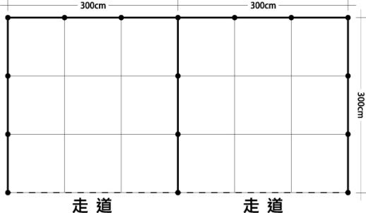
廠商名稱： |  |  |  |  |  |  |  |  |  |  | 攤位號碼：
統一編號： |  |  |  |  | 電話： |  |  |  |  |  | 傳真：
通訊地址： |  |  |  |  |  |  |  |  |  |  | 聯絡人：
負責人簽章： |  |  |  |  | 申請日期： |  |  |  |  |  | 行動電話：
裝潢公司： |  |  |  |  | 聯絡人： |  |  |  |  |  | 電話：
逾期未回覆者，一律由主辦單位全權處理，不得有異議。

表單二 | 裝潢申請【攤位配備租用申請表】 | 繳交期限
 |  | 108年10月9日

基本攤位申請表
附件二
展出名稱：2019台中工具機展  展出日期：2019/11/07-11/11  伸邦有限公司 |  |  |  | 聯絡人：楊蕙君#26 E-mail：cindy@king-post.com.tw  聯絡人：陳俐君#24 E-mail：jun@king-post.com.tw  TEL：(04)2693-3011 FAX：(04)2693-2911
◎空地追加標準攤位隔間(含)以下設備，所附桌椅可不使用但不可退換貨或退費
1.隔間牆(3Mx3Mx2.5M) 2.公司招牌1組 3.接待桌1張 4.摺疊椅1張
5.地毯(八成新) 6.白光省電投光燈(23W)3盞(燈具不含用電)且不含任何插座
◎淨地或贈地如需升為標準攤位1格3Mx3M，需付攤位費用(不含電)共計2,800元(未稅)，攤位費用繳交至伸邦有限公司。
◎攤位用電則需向鴻冠水電申請。攤位裝潢不含任何用電。
※ 以下為單品追加租用明細【皆為一個展期未稅價】，有特殊需求或參考照片者，歡迎來電洽詢。
編號 | 設備名稱 |  | 規格 | 金額 |  | 數量 | 合計
1 | 服務台(展示台) |  | 100x50x75H | 500
2 | 服務吧台(高展台) |  | 100x50x100H | 600
3 | 展示台 |  | 50x50x75H/100H | 400 / 500
4 | 儲物可鎖櫃 |  | 100x50x75H | 650
5 | 儲物可鎖櫃 |  | 100x50x100H | 750
6 | 系統展示台 |  | 100x50x75H | 600
7 | 系統展示台 |  | 100x50x100H | 700
8 | 高低展示台 |  | 100x50x75H/100 H | 1100
9 | 系統高低展示台(無附門)/(開拉門) |  | 100x50x75H/100H | 1300 / 1400
10 | 系統玻璃矮櫃 |  | 100x50x100H | 1800
11 | 系統玻璃高櫃 (單層；無燈) |  | 100x50x200H | 2400
12 | 系統背板 |  | 100x250H | 600
13 | 洞洞板 |  | 100x250H | 800
14 | 平層板 |  | 100x30 | 180
15 | 斜層板 |  | 100x30 | 250
16 | 可鎖折門 |  | 100x250H | 1200
17 | 可鎖木門 |  | 100x250H | 2000
18 | S掛勾/洞洞板掛勾 |  | 4cm/10cm | 20
19 | 電視掛板 (厚木板) |  | 需自備電視掛架 | 1800
20 | 不織布地毯 (八成新)/全新 |  | 300x300cm | 800 / 1100
21 | 玻璃圓桌 |  | Ø70xH75 | 700
22 | 折疊椅 |  | 黑 色 | 150
23 | A4型錄架 (鐵架) |  | 約10層 | 800
24 | A4雙面摺疊式型錄架 (七層) |  | W28cm×D45cm×H150cm | 1000
25 | 高圓吧桌 |  | Φ60×H103 cm | 900
26 | 飛碟吧椅 |  | H93/75cm | 700
27 | 黃光投光燈 |  | 13W (不含電) | 230
28 | 黃光長臂燈 |  | 13W (不含電) | 350
29 | 白光投光燈 |  | 13W (不含電) | 280
30 | 白光長臂燈 |  | 13W (不含電) | 400
31 | 30W LED長臂燈(白光) |  | 30W(不含電) | 1100
32 | 70W LED長臂燈(白光) |  | 70W(不含電) | 1500
33 | 110V 5A/10A/15A插座 |  | 不含電力 | 200 / 400 / 600
34 | 220V 15A插座 |  | 不含電力 | 1200
35 | 淨地裝潢 |  | A─ / B─
36 | 標攤升級 |  | A─ / B─
小計
稅金(加值稅)5%
總計金額(NTD)
◎ 注意事項  1.攤位輸出部分不是由本公司進行輸出的參展商，展後請自行帶走或清理，如經查證未清理完畢者，將依面積酌收額外費用。  2.本公司免費提供雙面膠帶乙捲，歡迎至服務台索取。  3.上列租用設備，不得任意塗改、油漆、釘鐵釘，若有不可恢復性損毀或遺失，照價賠償。  4.現場(含開展前日)追加任何設備，將加收50%費用。結清款項後，始與租借設備。  5.本單請在申請截止日前申請(傳真或E-mail)及繳款完成，逾時申請者，若造成進場不便，請廠商自行負責。 |  |  |  |  | 本表單截止日：108年10月09日(三)
★繳款方式一：電匯
繳款日期：同表單申請截止日
銀行：台灣銀行-台中工業區分行(004)
帳號：092-001036528
戶名：伸邦有限公司台中分公司
匯款後單據請E-mail或傳真
(04)2693-2911
(匯款請勿扣除匯費，以利核帳)
★繳款方式二：支票
票期：同表單申請截止日
支票抬頭：伸邦有限公司台中分公司
郵寄：432台中市大肚區興和路185巷
30號 (請勿扣除郵資，以利核帳)
公司發票全銜： |  | 攤位編號：
統一編號： |  | 電話：
業務聯絡人： |  | 傳真：
通訊地址：
負責人簽章： |  | 申請日期：
【裝潢匯款單據回傳表】
【附件二-1】
ATTN：
FAX：
※匯款單據黏貼處※
★繳款方式一：電匯
匯款日期： | 同表單申請截止日
銀行： | 台灣銀行-台中工業區分行(004)
帳號： | 092-001-036-528
戶名： | 伸邦有限公司台中分公司
金額： | (匯款請勿扣除匯費，以利核帳)
★繳款方式二：支票
票期： | 同表單申請截止日
支票抬頭： | 伸邦有限公司台中分公司
郵寄： | 432台中市大肚區興和路185巷30號 (匯款請勿扣除匯費，以利核帳)
※匯款完成後，請將匯款單回傳至本公司，以利核帳，謝謝！
連絡人：台中伸邦-楊蕙君#26、陳俐君#24
電話：04-2693-3011
傳真：04-2693-2911
E-MAIL：cindy@king-post.com.tw
jun@king-post.com.tw
表單三 | 自行委外裝潢服務【切結書】 | 繳交期限
 |  | 108年10月9日

(自行安排裝潢服務之參展廠商必填，未填者不得進場)

本公司參加「2019台中工具機展」〈攤位號碼： 〉將偕所委託之裝潢公司共同嚴守展場相關管理規則及規定事項，同意主辦單位於進場時酌收委外裝潢保證金6,000元，退場時退還保證金，配合主辦單位進出場之安排，如違反規定，願無條件接受主辦單位依規定處理，並負一切損害賠償及法律責任。
本公司保證如因裝潢工程等情事而發生任何財物損失、人員傷亡、或其他侵權事故，除自負一切法律責任外，並保證使主辦單位免於受到因此所衍生之任何民事、刑事訴追；否則本公司將負責賠償主辦單位包括訴訟費、律師費在內之一切損害。

此致 聯合報股份有限公司

參展公司名稱： 參展公司及負責人用印：
連絡人： 電話： 行動電話：
地址： E-mail：
裝潢公司名稱： 地址：
連絡人： 電話： 行動電話：
是否有木工裝潢： □是，請填寫表單九、木工裝潢【申請切結書】 □否
※使用大會裝潢服務之參展廠商，不必填寫本切結書。
※最遲於10/9(三)前傳真至經濟日報台中辦事處，傳真後請務必來電確認接收狀態。
電話：(04)2237-1234 #4852
傳真：(04)2231-6251

中 華 民 國 年 月 日

